**Переводной экзамен в 10 классе (версия)**

**1**Установите соответствие между событиями и годами: к каждой позиции первого столбца подберите соответствующую позицию из второго столбца.

СОБЫТИЕ

А)  начало Первой мировой войны

Б)  Галицийская битва

В)  образование партии большевиков

Г)  Цусимское сражение

ГОД

1)  1905

2)  1903

3)  1917

4)  1915

5)  1914

6)  1916

**2.**Расположите в хронологической последовательности исторические события. Запишите цифры, которыми обозначены исторические события в правильной последовательности.

1)  начало гражданской войны

2)  отречение Николая 2 от власти

3)  приезд Ленина в Россию

**3.**Установите соответствие между процессами (явлениями, событиями) и фактами, относящимися к этим процессам (явлениям, событиям): к каждой позиции первого столбца подберите соответствующую позицию из второго столбца

ПРОЦЕССЫ (ЯВЛЕНИЯ, СОБЫТИЯ)

A)индустриализация

Б)малая гражданская война

B)  культурная революция

Г)  переход от политики «военного коммунизма» к нэпу

ФАКТЫ

1)  антибольшевистское восстание моряков Кронштадта

2)рабфаки

3) постановление о журналах «Звезда» и «Ленинград»

4)14 съезд ВКПб

5)антоновщина

6)  расстрел демонстрации рабочих

Запишите в ответ цифры, расположив их в порядке, соответствующем буквам:

|  |  |  |  |
| --- | --- | --- | --- |
| A | Б | В | Г |
|  |  |  |  |

**4.**Заполните пустые ячейки таблицы, используя приведённый ниже список пропущенных элементов: для каждого пропуска, обозначенного буквой, выберите номер нужного элемента.

|  |  |  |
| --- | --- | --- |
| **Географический**  **объект** | **Событие (явление, процесс)** | **Время, когда**  **произошло событие**  **(явление, процесс)** |
| _________________(А) | Турксиб | ____________ (Б) |
| Западная Украина | _________________(В) | 1910-е |
| ________________(Г) | Восстание на Броненосце Потемкин | ________________(Д) |

Пропущенные элементы:

1)голод

2)  Дальний Восток

3)Казахстан

4)1900е

5)Балтийское море

6)  Черное море

7)20е годы 20 века

8)  Брусиловский прорыв

9)  1940 е годы

Запишите в таблицу выбранные цифры под соответствующими буквами.

|  |  |  |  |  |  |
| --- | --- | --- | --- | --- | --- |
| А | Б | В | Г | Д | Е |
|  |  |  |  |  |  |

**5.**Установите соответствие между фамилиями представителей культуры и сферами их деятельности.

СФЕРЫ ДЕЯТЕЛЬНОСТИ

1)  литература

2) скульптура

3)  архитектура

4)  театр

ПРЕДСТАВИТЕЛИ КУЛЬТУРЫ

A)  Ильф и Петров

Б)  Книппер-Чехова

B)  Шадр

Г)  Яковлев

Д) Щусев

Запишите в ответ цифры, расположив их в порядке, соответствующем буквам:

**6. Прочитайте текст**

**«**Истекший год был годом великого перелома на всех фронтах социалистического строительства. Перелом этот шел и продолжает идти под знаком решительного наступления социализма на капиталистические элементы города и деревни. Характерная особенность этого наступления состоит в том, что оно уже дало нам ряд решающих успехов в основных областях социалистической перестройки (реконструкции) нашего народного хозяйства.

Из этого следует, что партия сумела целесообразно использовать наше отступление на первых стадиях новой экономической политики для того, чтобы потом, на последующих ее стадиях, организовать перелом и повести успешное наступление на капиталистические элементы.»

Используя текст и знания по истории, выберите в приведённом списке верные суждения. Запишите в ответ цифры, под которыми они указаны.

1)  год написания 1929

2)  страна дала старт индустриализации

3)  автором является Сталин

4)  в статье говорилось о стройках первой пятилетки

5)  статья была напечатана перед Новым годом

6)  статья была напечатана в газете «Правда»

**7.**Установите соответствие деятелей с их характеристиками.: к каждой позиции первого столбца подберите соответствующую позицию из второго столбца.

деятели

А)  Зиновьев

Б)  Ленин

В)  Кржижановский

Г)  И. Д. Папанин

ХАРАКТЕРИСТИКИ

1)  председатель ИККИ

2)  участник работы дрейфующей станции «Северный полюс-1»

3)руководитель «рабочей оппозиции»

4)  главный редактор газеты «Правда»

5)  руководитель комиссии по созданию плана ГОЭЛРО

6)  председатель СНК

Запишите в ответ цифры, расположив их в порядке, соответствующем буквам:

|  |  |  |  |
| --- | --- | --- | --- |
| A | Б | В | Г |
|  |  |  |  |

**8.**Рассмотрите изображение и выполните задание.

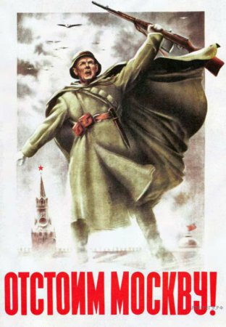

Заполните пропуск в предложении: «Битва за город, защитникам которого посвящён данный плакат, началась в ____________тысяча девятьсот сорок первого года». В ответ запишите месяц (словом).

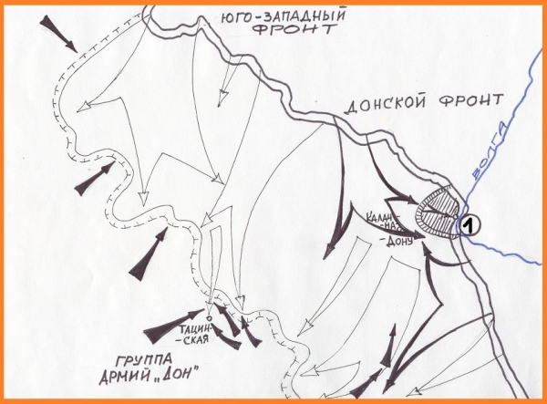**9. 9.Как** 9 Как назывался город , спрятанный под цифрой 1

10. Как называлась операция, указанная на карте?

11. Вставьте пропущенное выражение.

«_____________ Таким теперь должен быть наш главный призыв. Надо упорно, до последней капли крови защищать каждую позицию, каждый метр советской территории, цепляться за каждый клочок советской земли и отстаивать его до последней возможности. Наша Родина переживает тяжёлые дни. Мы должны остановить, а затем отбросить и разгромить врага, чего бы это нам ни стоило. Немцы не так сильны, как это кажется паникёрам. Они напрягают последние силы. Выдержать их удар сейчас, в ближайшие несколько месяцев — это значит обеспечить за нами победу… Чего же у нас не хватает? Не хватает порядка и дисциплины в ротах, батальонах, полках, дивизиях, в танковых частях, в авиаэскадрильях. В этом теперь наш главный недостаток. Мы должны установить в нашей армии строжайший порядок и железную дисциплину, если мы хотим спасти положение и отстоять нашу Родину»

**12.**Какие суждения, относящиеся к событиям, обозначенным на схеме, являются верными? Выберите несколько суждений из шести предложенных. Запишите в таблицу цифры, под которыми они указаны.

1)События, указанные на схеме, происходили в гражданскую войну

2)Итогом события стал полный разгром Красной армией противника

3)Сражение длилось 200 дней

4)  Одним из участков осады, обозначенной на схеме, руководил генерал, прославившийся завоевательными походами в Средней Азии и получивший прозвище Белый генерал.

5)  Мир, завершивший войну, события которой обозначены на схеме, был заключён в Париже.

6)  Город , указанный на схеме цифрой «1» до революции носил название Царицин

**13.**Что было целью данного постановления? В каком десятилетии оно было принято? Кто являлся политическим руководителем страны в тот период?

**Ответы предполагают использование информации из источника, а также применение исторических знаний по курсу истории соответствующего периода.**

«ЦК констатирует, что за последние годы на основе значительных успехов социалистического строительства достигнут большой как количественный, так и качественный рост литературы и искусства.

Несколько лет тому назад, когда в литературе налицо было еще значительное влияние чуждых элементов, особенно оживившихся в первые годы нэпа, а кадры пролетарской литературы были еще слабы, партия всемерно помогала созданию и укреплению особых пролетарских организаций в области литературы и ...искусства в целях укрепления позиций пролетарских писателей и работников искусства.

В настоящее время, когда успели уже вырастили кадры пролетарской литературы и искусства, выдвинулись новые писатели и художники с заводов, фабрик, колхозов, рамки существующих пролетарских литературно-художественных организаций (ВОАПП, РАПП, РАМП (3) и др.) становятся уже узкими и тормозят серьезный размах художественного творчества. Это обстоятельство создает опасность превращения этих организаций из средства наибольшей мобилизации советских писателей и художников вокруг задач социалистического строительства в средство культивирования кружковой замкнутости, отрыва от политических задач современности и от значительных групп писателей и художников, сочувствующих социалистическому строительству.

Отсюда необходимость соответствующей перестройки литературно-художественных организаций и расширения базы их работы.

Исходя из этого, ЦК ВКП(б) постановляет:

1)  ликвидировать ассоциацию пролетарских писателей (ВОАПП, РАПП);

2)  объединить всех писателей, поддерживающих платформу Советской власти и стремящихся участвовать в социалистическом строительстве, в единый союз советских писателей с коммунистической фракцией в нем;

3)  провести аналогичное изменение по линии других видов искусства (объединение музыкантов, композиторов, художников, архитекторов и т. п. организаций)...»

**14**Какой курс экономического развития страны был сформулирован и провозглашен на съезде? Используя текст источника, определите, как руководство страны характеризует уровень развития сельского хозяйства и пути его дальнейшего развития.

Из материалов съезда ВКП (б).

«Чем объяснить такой сравнительно медленный темп развития сельского хозяйства в сравнении с темпом развития нашей национализированной промышленности?

Объясняется это как чрезмерной отсталостью нашей сельскохозяйственной техники и слишком низким уровнем культурного состояния деревни, так и, особенно тем, что наше распылённое сельскохозяйственное производство не имеет тех преимуществ, которыми обладает наша крупная объединённая национализированная промышленность. Сельскохозяйственное производство прежде всего не национализировано и не объединено, а распылено и разбросано по кусочкам. Оно не ведётся в плановом порядке и подчинено пока что в огромной своей части стихии мелкого производства. Оно не объединено и не укрупнено по линии коллективизации, ввиду чего представляет еще удобное поле для эксплуатации со стороны кулацких элементов. Эти обстоятельства лишают распылённое сельское хозяйство тех колоссальных преимуществ крупного, объединённого и в плановом порядке ведомого производства, какими обладает наша национализированная промышленность. Где выход для сельского хозяйства? Может быть, в замедлении темпа развития нашей промышленности вообще, нашей национализированной промышленности в частности? Ни в коем случае! Это было бы реакционнейшей, антипролетарской утопией. Национализированная промышленность должна и будет развиваться ускоренным темпом. В этом гарантия нашего продвижения к социализму. В этом гарантия того, что будет, наконец, индустриализировано само сельское хозяйство. Где же выход? Выход в переходе мелких и распылённых крестьянских хозяйств в крупные и объединённые хозяйства на основе общественной обработки земли, в переходе на коллективную обработку земли на базе новой, высшей техники. Выход в том, чтобы мелкие и мельчайшие крестьянские хозяйства постепенно, но неуклонно, не в порядке нажима, а в порядке показа и убеждения, объединять в крупные хозяйства на основе общественной, товарищеской, коллективной обработки земли, с применением сельскохозяйственных машин и тракторов, с применением научных приёмов интенсификации земледелия. Других выходов нет.<...> Мы имеем, далее, известный рост кулачества в деревне. Это  — минус в балансе нашего хозяйства. Всё ли делается для того, чтобы ограничить и изолировать экономически кулачество? Я думаю, что не всё. Не правы те товарищи, которые думают, что можно и нужно покончить с кулаком в порядке административных мер, через ГПУ: сказал, приложил печать и точка. Это средство  — лёгкое, но далеко не действительное. Кулака надо взять мерами экономического порядка и на основе советской законности. А советская законность не есть пустая фраза. Это не исключает, конечно, применения некоторых необходимых административных мер против кулака. Но административные меры не должны заменять мероприятий экономического порядка. Нужно обратить серьёзное внимание на извращения партийной линии в области борьбы с кулачеством в практике наших кооперативных органов, особенно по линии сельскохозяйственного кредита…»

**Рассмотрите изображение и выполните задания 15-16**

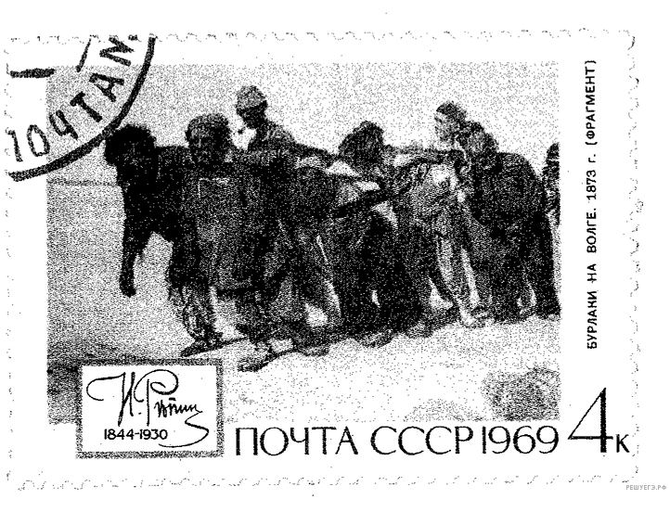

15.Назовите способ комплектования вооружённых сил России в период, когда была написана изображённая на марке картина. Используя изображение, приведите одно любое обоснование Вашего ответа.

**16.**Какой из представленных ниже памятников архитектуры возводился при жизни автора изображённой на марке картины? В ответе запишите цифру, которой обозначен этот памятник архитектуры. Укажите назначение этого здания (памятника архитектуры).

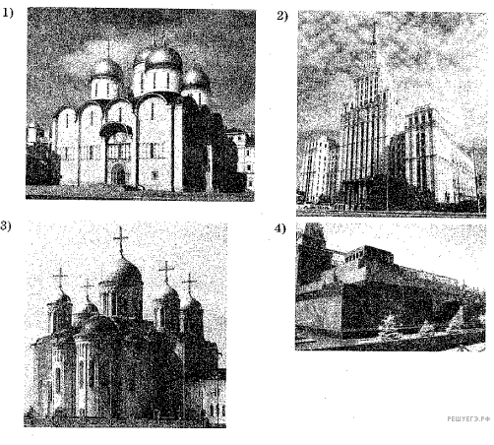

**17.**Прочтите отрывки из документов.

**ФРАГМЕНТЫ ИСТОЧНИКОВ**

А)  «Ввиду создавшегося чрезвычайного положения и в целях быстрой мобилизации всех сил народов СССР для проведения отпора врагу, вероломно напавшему на нашу Родину, признали необходимым создать _______________ под председательством т. ============

В руках ___________________ сосредотачивается вся полнота власти в государстве. Все граждане и все партийные, советские, комсомольские и военные органы обязаны беспрекословно выполнять решения и распоряжения ______________________».

Б)  «Президиум Верховного Совета СССР Совнарком СССР и ЦК ВКП(б) постановляют:

1)  Назначить Председателя ______________________ и Народного Комиссара Обороны т. ============= Верховным Главнокомандующим всех войск Рабоче-Крестьянской Красной Армии и Военно-Морского флота.

2)  Впредь все приказы Ставки Верховного Главнокомандования должны иметь подписи: «Верховный Главнокомандующий =============, начальник Генерального штаба Б. Шапошников».

Напишите название органа власти, заменённое в отрывках одинарной линией. Назовите фамилию, заменённую в текстах двойной линией. Приведите одно положение, которым в одном из отрывков подчёркиваются особые полномочия органа, название которого заменено в отрывках одинарной линией.

**18.** В ходе тяжелой для России Первой мировой войны возникла идея заключения с немцами сепаратного мира. Николай II наотрез отказался вести об этом переговоры. Но пришедшие во главе с В. И. Лениным к власти большевики в марте 1918 г. заключили с немцами тяжелый и позорный Брестский мир, хотя даже внутри самой большевистской партии было много противников этого. Почему В. И. Ленин пошел на то, на что не согласился пойти Николай II? Приведите три объяснения.

**19.**Используя знания по истории России, раскройте смысл понятия «коренизация». Приведите один исторический факт, конкретизирующий данное понятие относительно истории России. Приведённый факт не должен содержаться в данном Вами определении понятия.

**20.**Запишите один любой тезис (обобщённое оценочное суждение), содержащий информацию о различиях в положении крестьян перед Октябрьским переворотом и в 20-30 е годы 20 века. Приведите два обоснования этого тезиса. Каждое обоснование должно содержать два исторических факта (по одному для каждого из сравниваемых объектов). При обосновании тезиса избегайте рассуждений общего характера.

Ответ оформите в следующем виде.

Тезис:_____________________________________________________________

Обоснования тезиса:

1)  ________________________________________________________________

2)  ________________________________________________________________

**21.**В СССР в 20 -30 годы проводилась индустриализация. В США в это время началась Великая депрессия. Используя исторические знания, приведите аргументы в подтверждение точки зрения, что оба указанных события привели к важным последствиям для развития СССР и США. При изложении аргументов обязательно используйте исторические факты.

Ответ запишите в следующем виде.

Аргумент для СССР: _________________________

Аргумент для США: ______________________________________________